Отчёт по лабораторной работе №6
  - Реализация основных моделей в подходе сетей Петри
Кудякова София Андреевна
Содержание

1. Цель работы
- Реализовать модель эпидемии SIR с помощью сетей Петри.
- Провести детерминированную и стохастическую симуляции.
- Исследовать влияние коэффициента заражения $β$ на динамику эпидемии.
- Создать анимацию эпидемического процесса.
- Преобразовать код в литературный стиль и сгенерировать производные форматы.
- Выполнить параметрическое исследование модели.
- Подготовить итоговый отчёт с графиками, анимацией и результатами моделирования.

2. Задание
- Создать рабочий каталог для кода и установить необходимые пакеты Julia.
- Реализовать модуль SIRPetri.jl для построения и моделирования сети Петри.
- Выполнить базовое детерминированное и стохастическое моделирование.
- Сохранить результаты моделирования в CSV-файлы.
- Исследовать влияние коэффициента заражения $β$ на динамику эпидемии.
- Построить соответствующие графики.
- Создать анимацию динамики модели SIR.
- Выполнить сравнительный анализ детерминированной и стохастической моделей.
- Преобразовать код в литературный стиль с использованием Literate.jl.
- Сгенерировать и выполнить Jupyter-ноутбуки и Quarto-документы.

3. Теоретическое введение

3.1 Сети Петри
Сеть Петри представляет собой математический аппарат для моделирования дискретных систем. Она состоит из позиций, переходов и дуг, связывающих их.
Позиции содержат фишки и описывают состояние моделируемой системы. Переходы соответствуют событиям, которые изменяют состояние системы. Распределение фишек по позициям называется маркировкой сети Петри.
Формально сеть Петри задаётся четвёркой
$$N=(P,T,F,M_{0}),$$
где $P$ — множество позиций, $T$ — множество переходов, $F$ — множество дуг, а $M_{0}$ — начальная маркировка.
Срабатывание разрешённого перехода изменяет текущую маркировку сети. Благодаря этому сети Петри позволяют описывать последовательность событий и взаимодействие процессов.

3.2 Модель SIR
Модель SIR является классической математической моделью распространения инфекции. Население разделяется на три группы:
- $S$ — восприимчивые к заболеванию;
- $I$ — инфицированные;
- $R$ — выздоровевшие.
Суммарная численность населения сохраняется:
$$S+I+R=N.$$
Детерминированная модель описывается системой дифференциальных уравнений:
$$\begin{aligned}\frac{dS}{dt}&=−βSI, \\ \frac{dI}{dt}&=βSI−γI, \\ \frac{dR}{dt}&=γI.\end{aligned}$$
Здесь $β$ обозначает коэффициент заражения, а $γ$ — скорость выздоровления.
В работе используется начальная маркировка
$$S=990, I=10, R=0.$$

3.3 Представление SIR сетью Петри
Модель SIR представляется двумя основными переходами:
- infection — заражение восприимчивого человека:
$$S+I→I+I;$$
- recovery — выздоровление инфицированного:
$$I→R.$$
Таким образом, изменение числа фишек в позициях сети Петри соответствует изменению численности восприимчивых, инфицированных и выздоровевших.
В реализации используется пакет AlgebraicPetri. Для детерминированного моделирования используется пакет OrdinaryDiffEq, а стохастическое моделирование выполняется с использованием алгоритма Гиллеспи.

4. Выполнение лабораторной работы

4.1 Подготовка рабочего пространства
Для лабораторной работы был создан проект Julia в каталоге lab06/project.
В проекте реализован модуль:
src/SIRPetri.jl
Основные скрипты находятся в каталоге:
scripts/
В нём реализованы:
- sirpetri_run.jl — базовый запуск модели;
- sirpetri_scan_parameters.jl — исследование параметра $β$;
- sirpetri_animate.jl — создание анимации;
- sirpetri_report.jl — формирование итоговых графиков;
- sirpetri_literate.jl — литературная версия программы;
- parameterized.jl — параметризованный запуск экспериментов.

4.2 Базовый прогон модели SIR
Для базового эксперимента использовались параметры:
$$β=0.3, γ=0.1, T=100.$$
Скрипт sirpetri_run.jl выполняет детерминированное и стохастическое моделирование и сохраняет результаты в:
data/sir_det.csv
data/sir_stoch.csv
Полученные динамики представлены на Рисунок 1 и Рисунок 2.
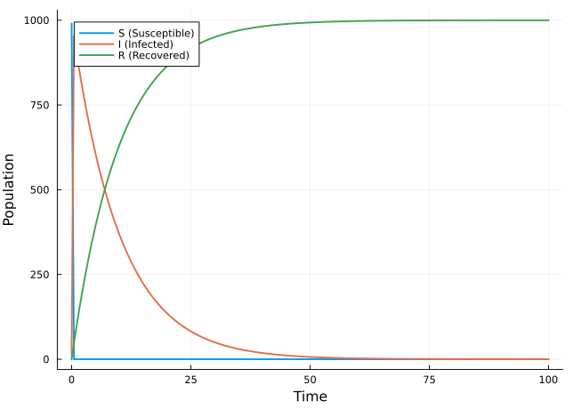
Рисунок 1: Динамика детерминированной модели SIR

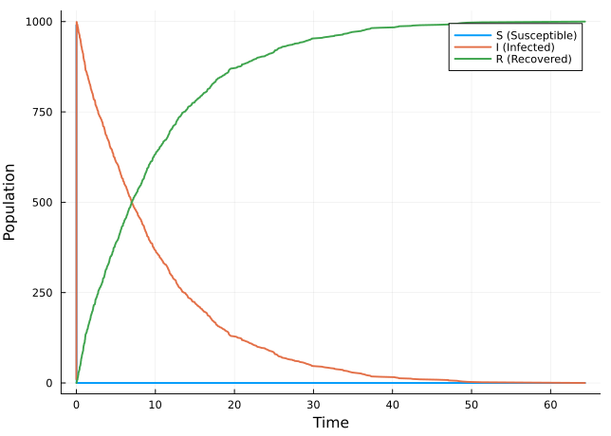
Рисунок 2: Динамика стохастической модели SIR
На детерминированном графике наблюдается характерная эпидемическая динамика: число восприимчивых уменьшается, число инфицированных сначала возрастает, достигает максимума, а затем снижается. Число выздоровевших постепенно увеличивается.
Стохастическая модель имеет аналогичную общую динамику, однако отдельные значения испытывают случайные флуктуации.

4.3 Исследование влияния коэффициента заражения
Для исследования влияния $β$ используется скрипт:
scripts/sirpetri_scan_parameters.jl
Выполняется серия детерминированных экспериментов при различных значениях коэффициента заражения при фиксированной скорости выздоровления.
Результаты сохраняются в:
data/sir_scan.csv
Графическое представление результатов показано на Рисунок 3.
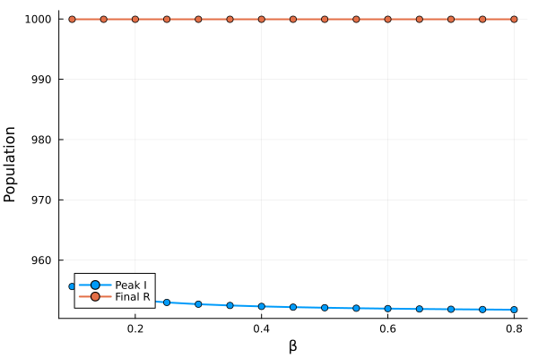
Рисунок 3: Влияние коэффициента заражения β на динамику эпидемии
Полученный график показывает, что увеличение коэффициента $β$ приводит к более интенсивному распространению инфекции. При малых значениях коэффициента заражения эпидемический процесс развивается значительно слабее, а при его увеличении возрастает максимальное число одновременно инфицированных и итоговая доля выздоровевших.

4.4 Анимация эпидемического процесса
Для визуализации изменения состояния системы во времени используется скрипт:
scripts/sirpetri_animate.jl
Результат сохраняется в:
plots/sir_animation.gif
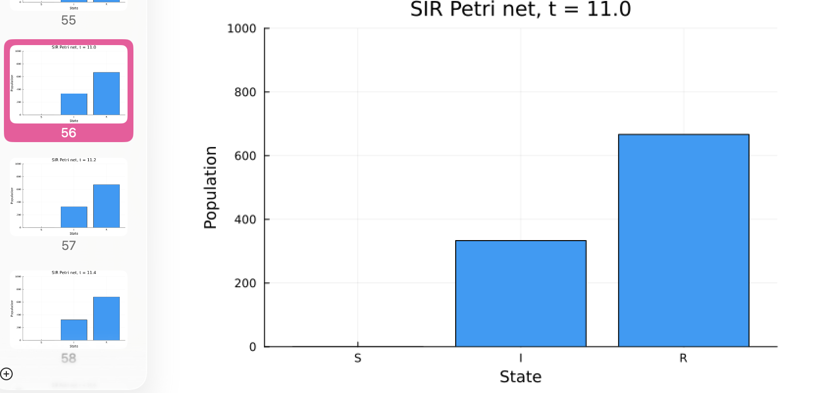
Рисунок 4: Кадр анимации динамики модели SIR.
Анимация позволяет наглядно проследить изменение трёх групп населения во времени: уменьшение числа восприимчивых, рост и последующее снижение числа инфицированных, а также увеличение числа выздоровевших.

4.5 Итоговые сравнительные графики
Скрипт:
scripts/sirpetri_report.jl
использует сохранённые результаты моделирования и формирует итоговые графики.
Сравнение детерминированной и стохастической моделей представлено на Рисунок 5.
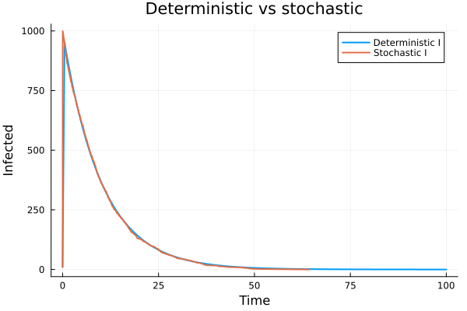
Рисунок 5: Сравнение детерминированной и стохастической моделей SIR
На графике видно, что стохастическая модель сохраняет общий характер детерминированной динамики, но содержит случайные отклонения.
Чувствительность максимального числа инфицированных к коэффициенту $β$ показана на Рисунок 6.
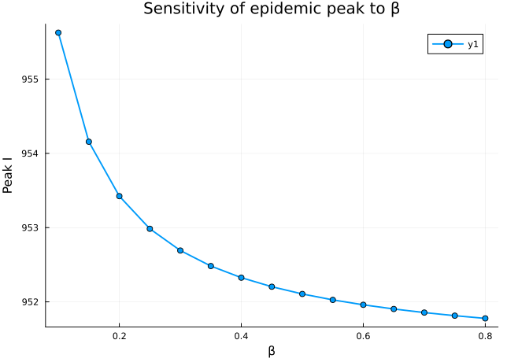
Рисунок 6: Чувствительность максимального числа инфицированных к коэффициенту β
Рост $β$ приводит к увеличению интенсивности эпидемического процесса и изменению максимального числа инфицированных.

4.6 Параметрическое исследование
Для дополнительного исследования был использован скрипт:
scripts/parameterized.jl
Он позволяет выполнять моделирование для различных наборов параметров модели.
Результаты параметрического исследования представлены в Jupyter-ноутбуке:
notebooks/parameterized.ipynb
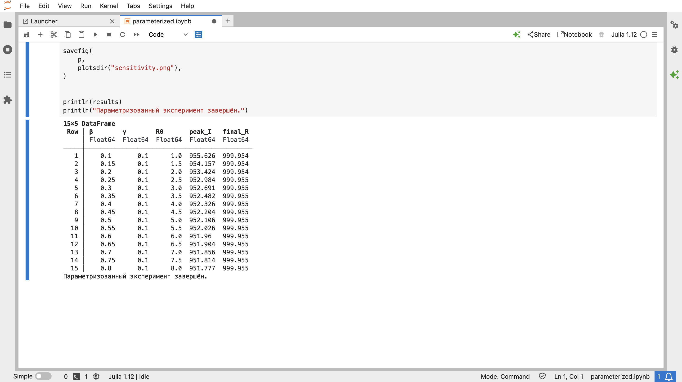
Рисунок 7: Результат выполнения параметризованного эксперимента в Jupyter Notebook
Параметризация позволяет исследовать изменение поведения модели при изменении исходных условий и сравнивать результаты отдельных экспериментов.
Использование параметризованного запуска делает эксперимент воспроизводимым и позволяет проводить серию вычислений без изменения основной реализации модели.

4.7 Литературное программирование
Для оформления исходного кода в литературном стиле был создан файл:
scripts/sirpetri_literate.jl
Литературное программирование объединяет программный код с поясняющим текстом. Это позволяет одновременно представить алгоритм и объяснить назначение его отдельных частей.
На основе литературного исходного кода были сформированы производные документы.
В проекте присутствует Jupyter-ноутбук:
notebooks/sirpetri_literate.ipynb
а также Quarto-документ:
report/sirpetri_literate.qmd
Полученные документы позволяют воспроизводить вычисления и просматривать результаты вместе с поясняющим текстом.

4.7.1 Реализация литературной версии
Основная литературная версия программы содержит описание построения модели SIR, параметров моделирования и получения результатов.
Сгенерированный Quarto-документ:
report/sirpetri_literate.qmd
может использоваться как документация к соответствующей реализации.
Для параметрического эксперимента также существует отдельный Quarto-документ:
report/parameterized.qmd
и Jupyter-ноутбук:
notebooks/parameterized.ipynb
Таким образом, в проекте представлены несколько взаимосвязанных представлений одного вычислительного эксперимента: исходные Julia-скрипты, литературный код, Quarto-документы и Jupyter-ноутбуки.

4.8 Структура проекта
Основная структура проекта имеет следующий вид:
project/
├── data/
│ ├── sir_det.csv
│ ├── sir_scan.csv
│ └── sir_stoch.csv
├── notebooks/
│ ├── parameterized.ipynb
│ └── sirpetri_literate.ipynb
├── plots/
│ ├── comparison.png
│ ├── sensitivity.png
│ ├── sir_animation.gif
│ ├── sir_det_dynamics.png
│ ├── sir_scan.png
│ └── sir_stoch_dynamics.png
├── report/
│ ├── parameterized.qmd
│ └── sirpetri_literate.qmd
├── scripts/
│ ├── parameterized.jl
│ ├── sirpetri_animate.jl
│ ├── sirpetri_literate.jl
│ ├── sirpetri_report.jl
│ ├── sirpetri_run.jl
│ └── sirpetri_scan_parameters.jl
└── src/
└── SIRPetri.jl
Такая структура разделяет исходный код, данные, результаты моделирования, документацию и ноутбуки.

5. Анализ результатов
Проведённые эксперименты позволяют сделать следующие наблюдения.
- Детерминированная модель. Полученная динамика соответствует классическому поведению модели SIR. После увеличения числа инфицированных их количество достигает максимума, после чего уменьшается.
- Стохастическая модель. Стохастическая траектория имеет случайные отклонения относительно детерминированного решения, однако сохраняет общую форму эпидемической динамики.
- Влияние $β$. Увеличение коэффициента заражения приводит к более быстрому распространению инфекции и увеличению масштаба эпидемии.
- Анимация. Визуализация позволяет наблюдать изменение состояний $S$, $I$ и $R$ непосредственно во времени.
- Параметрическое исследование. Использование отдельного параметризованного скрипта позволяет воспроизводимо запускать серию экспериментов с различными параметрами.
- Литературное программирование. Представление кода в литературном стиле позволяет объединить описание алгоритма, исходный код и результаты вычислений в едином документе.

6. Выводы
В ходе выполнения лабораторной работы №6 была реализована модель распространения эпидемии SIR с использованием аппарата сетей Петри.
Были выполнены следующие задачи:
- реализован модуль SIRPetri.jl;
- создана модель SIR на основе сети Петри;
- выполнено детерминированное моделирование;
- выполнено стохастическое моделирование с учётом случайности;
- исследовано влияние коэффициента заражения $β$;
- построены графики динамики эпидемии;
- создана анимация процесса;
- сформированы итоговые сравнительные графики;
- выполнено параметрическое исследование;
- реализовано литературное представление исходного кода;
- созданы Jupyter-ноутбуки и Quarto-документы.
Результаты показывают, что сети Петри позволяют удобно представлять переходы между состояниями эпидемиологической модели, а сочетание детерминированного и стохастического подходов даёт возможность рассматривать как среднюю динамику процесса, так и случайные отклонения.

Список литературы

